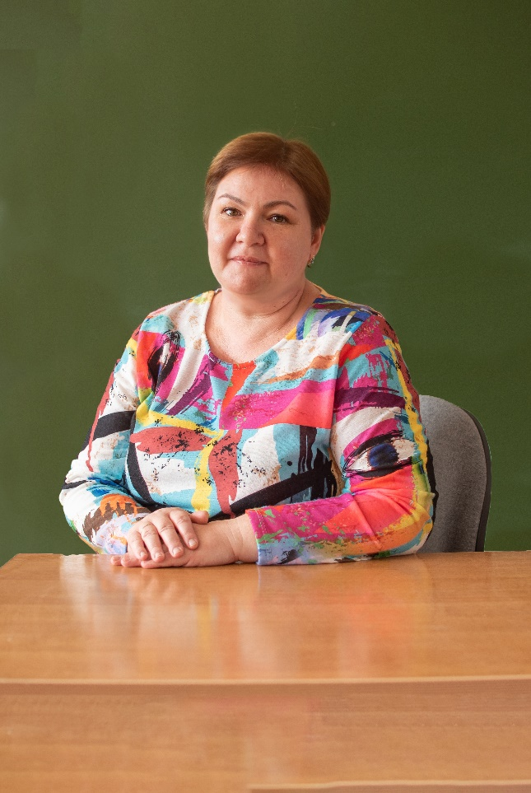
Любимова Инна Игоревна
Учитель иностранного языка (английский, немецкий)
Общий стаж: 24 года 9 месяцев
Педагогический стаж: 24 года 9 месяцев
Образование: в 1996 году окончила Пятигорский государственный лингвистический университет по специальности немецкий и английский языки.
В МОБУ ООШ №56 г. Сочи работает с
Прошла лекции по методике обучения иностранным языкам, в объеме 12 часов в рамках «Реализация идей федерального государственного образовательного стандарта в учебниках английского языка», июнь 2012 г. Получено свидетельство.
Приняла участие в семинаре «Реализация требований ФГОС в современных инновационных УМК по английскому языку издательства «Просвещение», 2021 г. Получено свидетельство.
Прошла КПК в ГБОУ ИРО КК с 18.07.2022 по 27.07.2022 по теме: «Реализация требований обновленных ФГОС НОО, ФГОС ООО в работе учителя», 36 часов

